**List.generate**

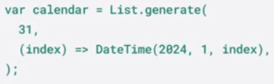

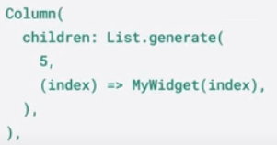

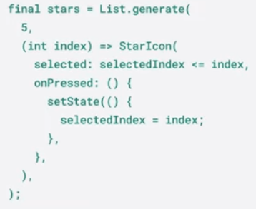 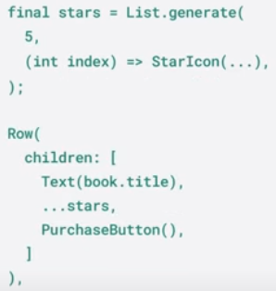

|  |  |
| --- | --- |
| **Código** | **Comentarios** |
| import 'package:flutter/material.dart';  import 'dart:math';  class ListGenerateScreen extends StatelessWidget {    const ListGenerateScreen({Key? key}) : super(key: key);    @override    Widget build(BuildContext context) {      final stars =          List.generate(5, (i) => const Icon(Icons.star_border_outlined));      return Scaffold(        appBar: AppBar(          title: const Text('ListGenerate'),          centerTitle: true,        ),        body: Center(          child: Column(            mainAxisAlignment: MainAxisAlignment.spaceEvenly,            children: [              SizedBox(                height: 60,                child: ListView(                  scrollDirection: Axis.horizontal,                  children: List.generate(25, (i) => const _Rectangulo()),                ),              ),              const SizedBox(                height: 20,              ),              Row(                children: [                  const Spacer(),                  const Text("Título"),                  const Spacer(),                  ...stars,                  const Spacer(),                  IconButton(onPressed: () {}, icon: const Icon(Icons.check)),                  const Spacer(),                ],              )            ],          ),        ),      );    }  }  //---------------------------------------------------------------------  class _Rectangulo extends StatelessWidget {    const _Rectangulo({Key? key}) : super(key: key);    @override    Widget build(BuildContext context) {      final rnd = Random();      return Container(        width: 60,        height: 60,        child: Align(          alignment: Alignment.center,          child: Text(generateRandomString(1),              style: TextStyle(                  color: Color.fromRGBO(                    rnd.nextInt(255),                    rnd.nextInt(255),                    rnd.nextInt(255),                    1,                  ),                  fontSize: 28,                  fontWeight: FontWeight.bold)),        ),        decoration: BoxDecoration(          color: Color.fromRGBO(            rnd.nextInt(255),            rnd.nextInt(255),            rnd.nextInt(255),            1,          ),        ),      );    }    String generateRandomString(int len) {      var r = Random();      return String.fromCharCodes(          List.generate(len, (index) => r.nextInt(33) + 65));    }  } |  |



                                                                                                       